**GALDUS** 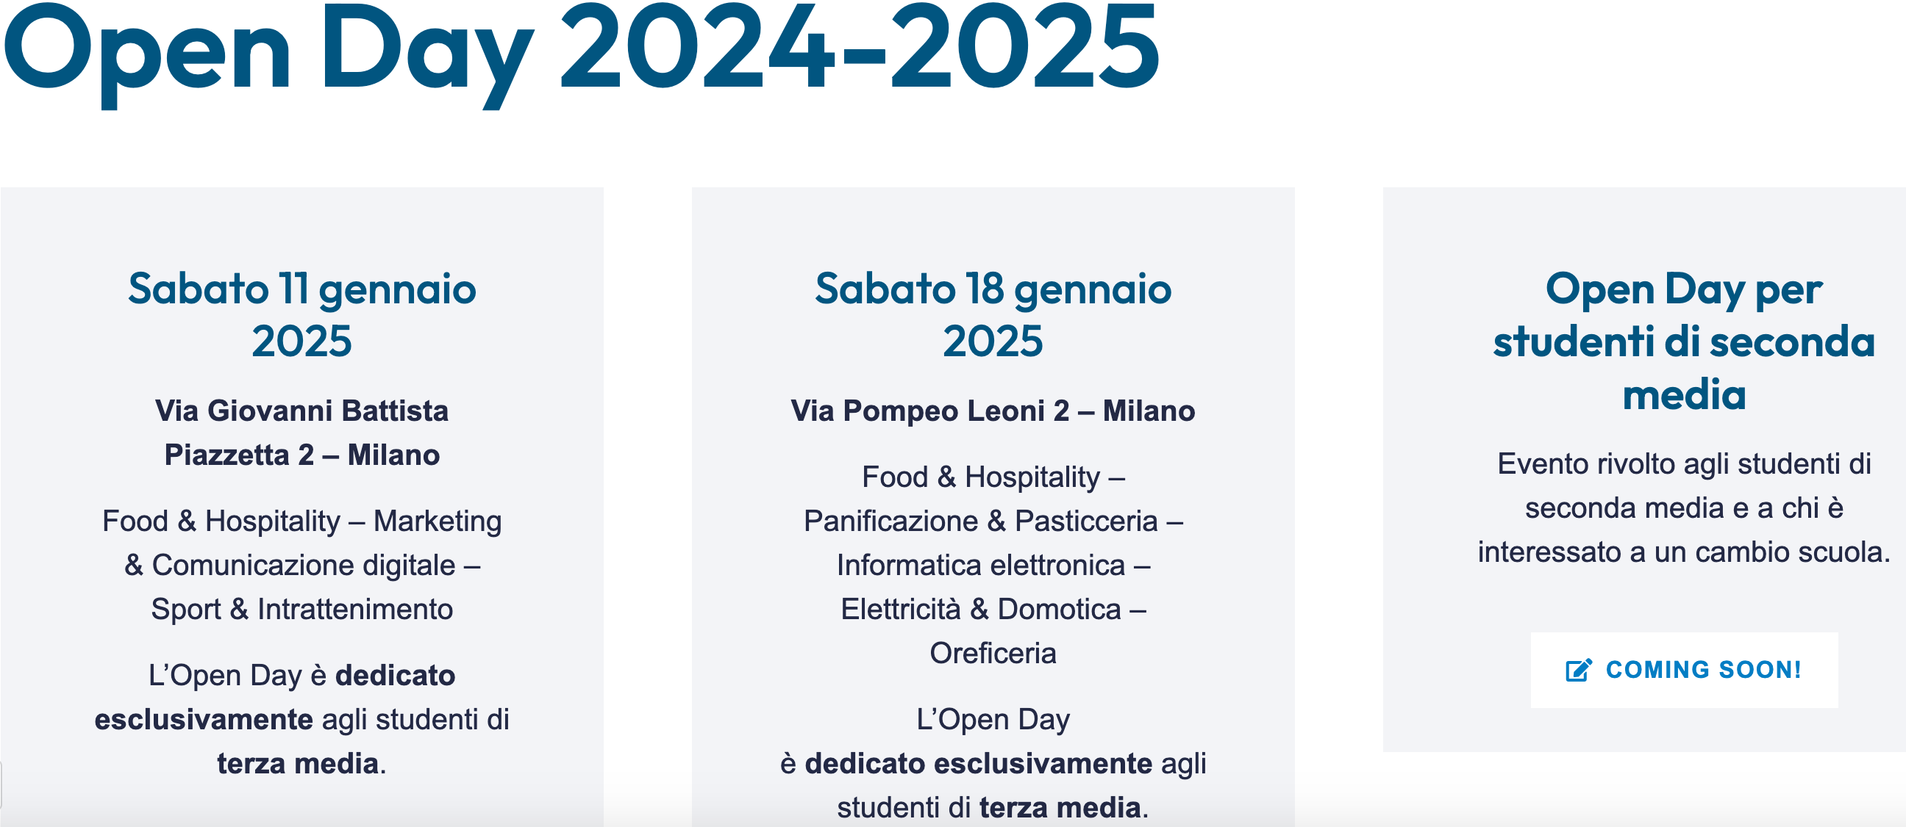

Per iscriversi, vai al seguente link

<https://www.galdus.it/open-day-scuola-professionale/>